上海交通大学 软件工程课程大作业
IssueScope
GitHub 仓库问答与 Issue 分析系统
软件架构文档
版本：1.0
课程小组：第6组
日期：2026年7月17日

修订历史记录
日期 | 版本 | 说明 | 作者
2026/07/17 | 1.0 | 形成软件架构文档初稿 | 第6组

目录
1 简介 3
2 用例视图 3
3 逻辑视图 4
4 进程视图 5
5 实现视图 6
6 部署视图 7
7 技术视图 8
8 数据视图 9
9 可靠性视图 10

简介

目的
本文档用于说明 IssueScope 的总体软件架构，为后续详细设计、分模块开发和大模型辅助编码提供共同依据。文档内容以当前 main 分支的实际实现为基础，重点描述各模块的职责、主要数据流和部署关系。

参考资料
本文档参考课程大作业 A8 题目说明、项目 Vision 文档、界面原型迭代评估报告、软件架构文档模板，以及 2026 年 7 月 17 日的项目源代码。算法、性能、安全性、易用性和可维护性不单独成章，相关内容在技术视图和可靠性视图中说明。

用例视图
系统的主要使用者是开发者和 GitHub 仓库维护者。用户先接入目标仓库，再查看项目结构、进行仓库问答或检查 Issue 分析结果；GitHub 则向系统提供仓库数据和 Webhook 事件。
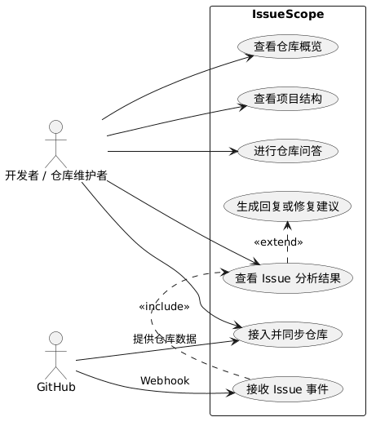
图 2-1 IssueScope 核心用例

逻辑视图
IssueScope 采用前后端分离结构。前端负责交互和结果展示，FastAPI 后端按功能分为仓库数据接入、项目结构解析、智能问答、Issue 监听与分析以及数据存储几个部分。
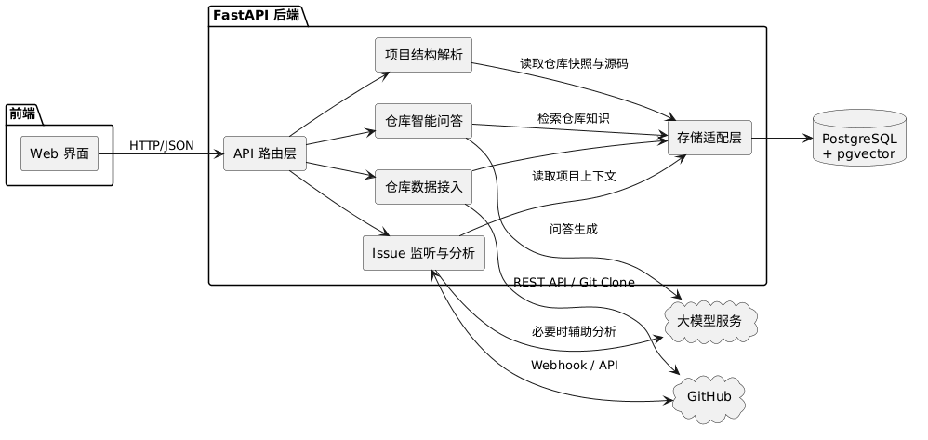
图 3-1 系统逻辑结构
- 仓库数据接入模块从 GitHub API 获取元信息、Issue、PR 和提交记录，并通过浅克隆读取目录与可索引源码。
- 项目结构解析模块读取同步后的仓库快照和源码，按规则识别目录、源码模块、依赖配置、测试与文档。
- 智能问答模块检索仓库知识，并调用配置的大模型服务组织回答；Issue 模块负责监听、分类以及必要的回复或修复建议。
- 存储层统一保存仓库快照、源码内容、Issue 数据和知识库数据，开发环境也可使用内存存储。

进程视图
本项目的多线程和网络请求细节主要由 FastAPI、Uvicorn 和 httpx 等框架处理，因此本节不讨论操作系统级进程划分，而选择仓库同步这一核心场景说明各部分的调用顺序。
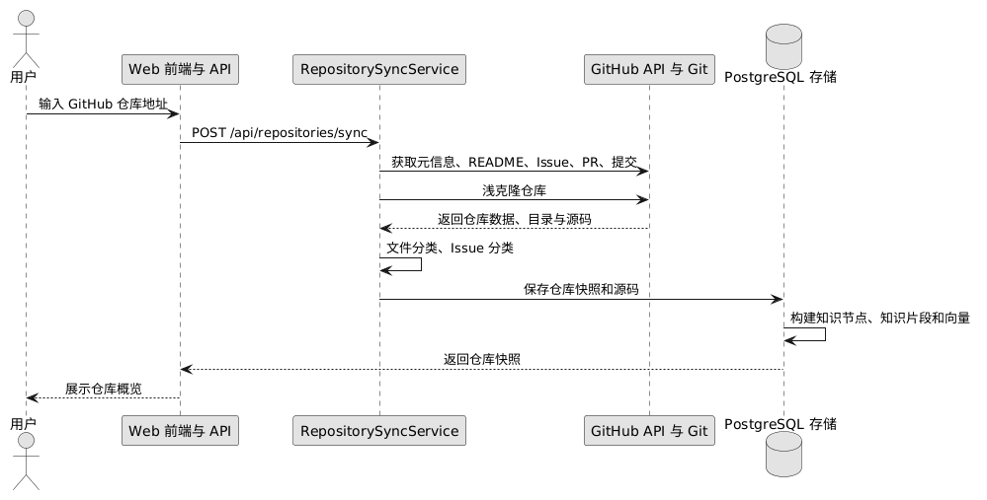
图 4-1 仓库同步与知识库构建流程
当前同步接口会在一次 HTTP 请求中完成 GitHub 数据获取、浅克隆、分类、数据库写入和知识库构建。该实现便于课程阶段调试，但大仓库的处理时间较长；后续可将同步过程改为后台任务，并由前端查询进度。

实现视图
源代码分为 frontend 和 backend 两个主要目录。前端集中管理页面、API 调用和项目结构详情；后端按照接口、业务服务、存储和数据模型分层。
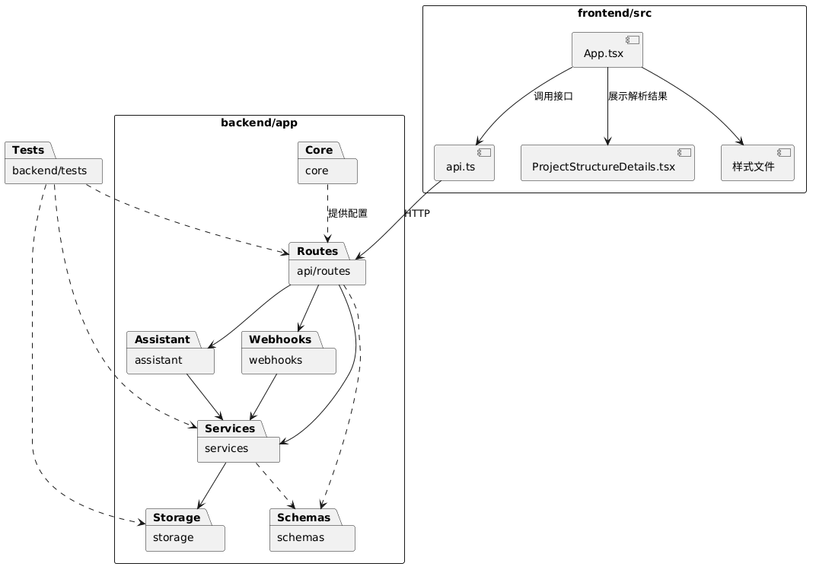
图 5-1 主要源代码目录及依赖
- frontend/src：React 页面、接口封装和样式。
- backend/app/api/routes：仓库、Issue 和项目工具等 HTTP 接口。
- backend/app/services：仓库同步、项目分析、分类、知识图谱、向量化和自动修复等业务逻辑。
- backend/app/assistant 与 webhooks：仓库问答和 GitHub 事件处理。
- backend/app/storage 与 schemas：持久化适配和前后端数据结构。

部署视图
用户通过浏览器访问系统。React 前端和 FastAPI 后端部署在应用服务器上，后端连接 PostgreSQL，并访问 GitHub 与大模型服务。课程演示时，应用服务与数据库可以部署在同一台服务器，也可以在本机分别启动。
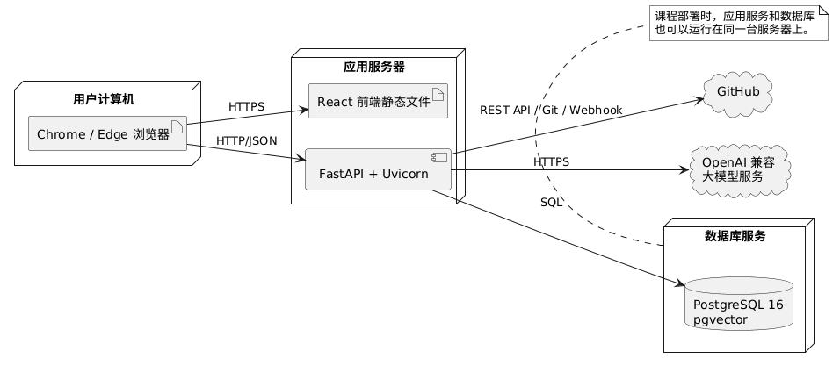
图 6-1 IssueScope 部署结构
- 开发环境端口：Vite 5173、FastAPI 8000、PostgreSQL 5432。
- GitHub Token、Webhook Secret 和大模型密钥通过环境变量配置，不写入源代码。
- PostgreSQL 使用 pgvector 扩展保存知识片段的向量，用于后续检索。

技术视图
技术选型以便于四人协作和在一周迭代内形成可运行版本为原则，优先使用成熟框架，不自行实现底层网络、并发和数据库组件。
类别 | 主要技术 | 用途
前端 | TypeScript、React、Vite | 界面开发、构建与浏览器端交互
后端 | Python 3.12、FastAPI、Uvicorn | REST API、业务编排和异步请求
数据 | SQLAlchemy、PostgreSQL 16、pgvector | 业务数据、源码内容和向量存储
外部接入 | httpx、Git、GitHub REST API/Webhook | 同步仓库并接收 Issue 事件
模型调用 | OpenAI 兼容接口、sentence-transformers | 问答生成和文本向量化
测试与部署 | pytest、oxlint、Docker Compose | 后端测试、前端检查和数据库启动
前端和后端通过 JSON 接口交互。数据库未配置时，系统可以使用内存存储进行本地调试；配置 DATABASE_URL 后使用 PostgreSQL 持久化。

数据视图
系统数据按用途分为仓库基本信息、仓库内容和仓库知识库三组。各表通过 repository_id 归属于具体仓库，避免不同项目的数据相互混淆。
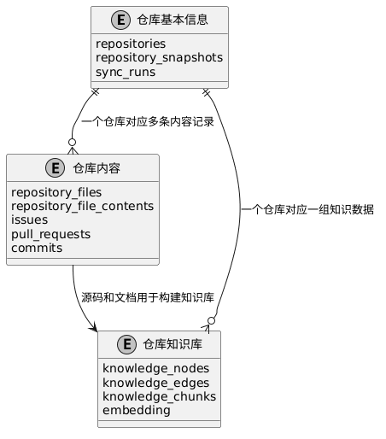
图 8-1 核心数据分组
- 仓库基本信息保存仓库标识、统计数据、完整快照和同步记录。
- 仓库内容保存目录文件、可索引源码、Issue、PR 和提交记录。
- 知识库保存知识节点、节点关系和知识片段；知识片段可附带向量，用于相似度检索。
一次同步完成后，存储层在数据库事务中更新仓库及其关联数据。当前 API 仍可从快照 JSON 恢复完整结果，规范化表主要用于检索和后续分析。

可靠性视图
对 IssueScope 来说，较重要的质量属性是可靠性。系统依赖 GitHub、数据库和大模型等外部服务，如果其中一个环节出现问题，系统应给出明确结果，并尽量避免影响其他功能。

外部请求控制
GitHub API 设置超时和重试，浅克隆也设置独立超时；接口会把常见的限流、权限和网络错误转换为可理解的提示。

数据一致性
PostgreSQL 存储使用数据库事务更新仓库快照、源码、Issue 和知识库数据，失败时不会只写入一部分结果。

降级处理
未配置数据库时可以使用内存存储；远程向量服务不可用时可回退到本地模型或哈希向量。自动回复和自动修复失败时，不阻断 GitHub Webhook 的正常响应。

配置保护
访问令牌和模型密钥由环境变量提供，Webhook 可使用 HMAC-SHA256 验证事件签名，减少伪造事件造成的影响。

当前限制
目前仓库同步仍是同步请求，大仓库可能需要较长时间；Webhook 事件列表暂存在内存中，服务重启后会丢失。后续实现阶段可增加后台任务、同步进度查询和 Webhook 事件持久化。本次架构设计先保证课程规模下流程清楚、模块边界明确。

